Ouvrir sous EXCEL le fichier reçu par mail.
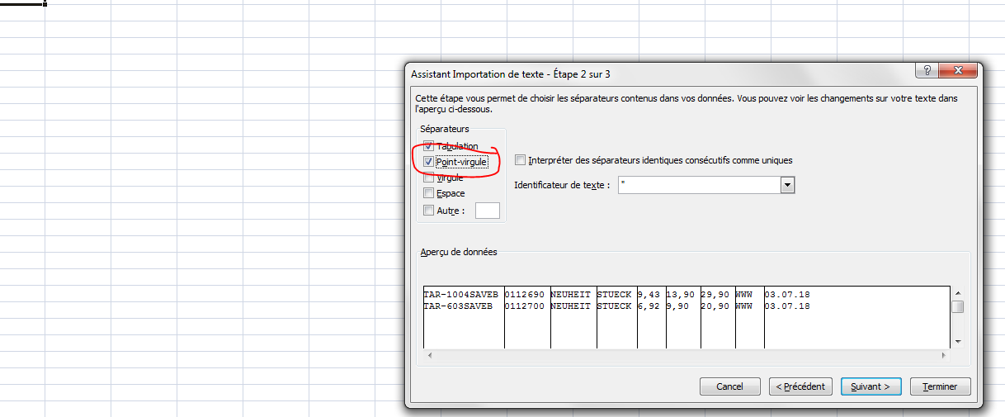
Et enregistrer sous : en csv --> prorfap2.csv
Dans le dossier sodel$
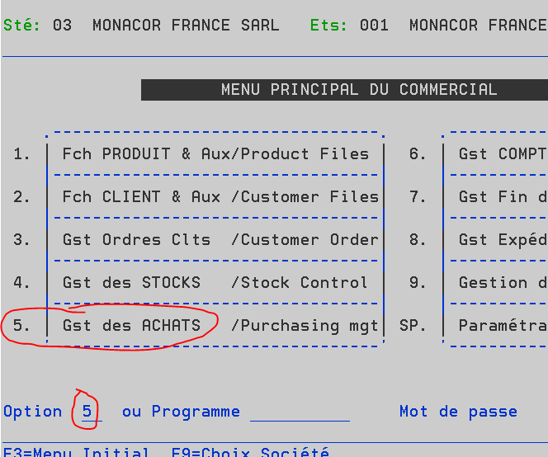
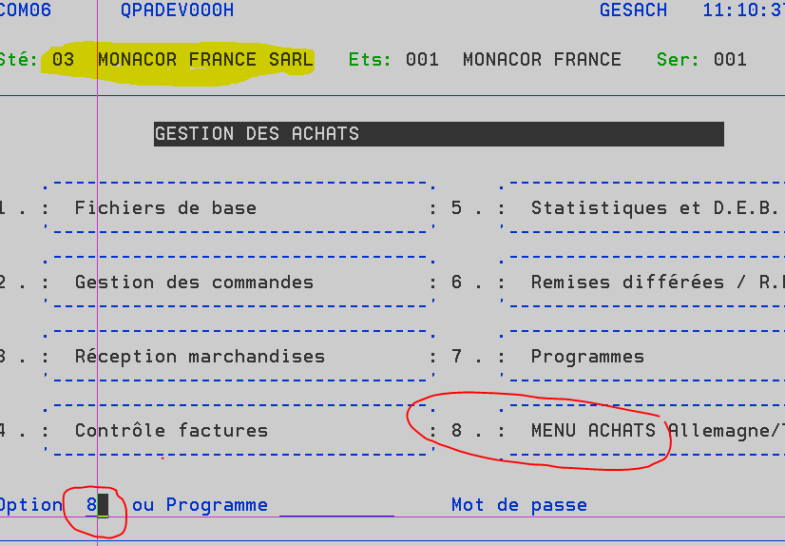
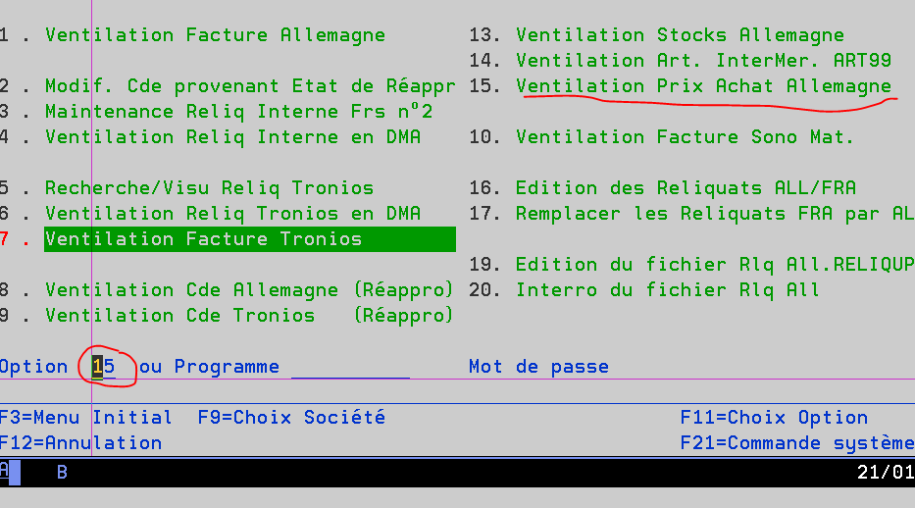

FIN.

